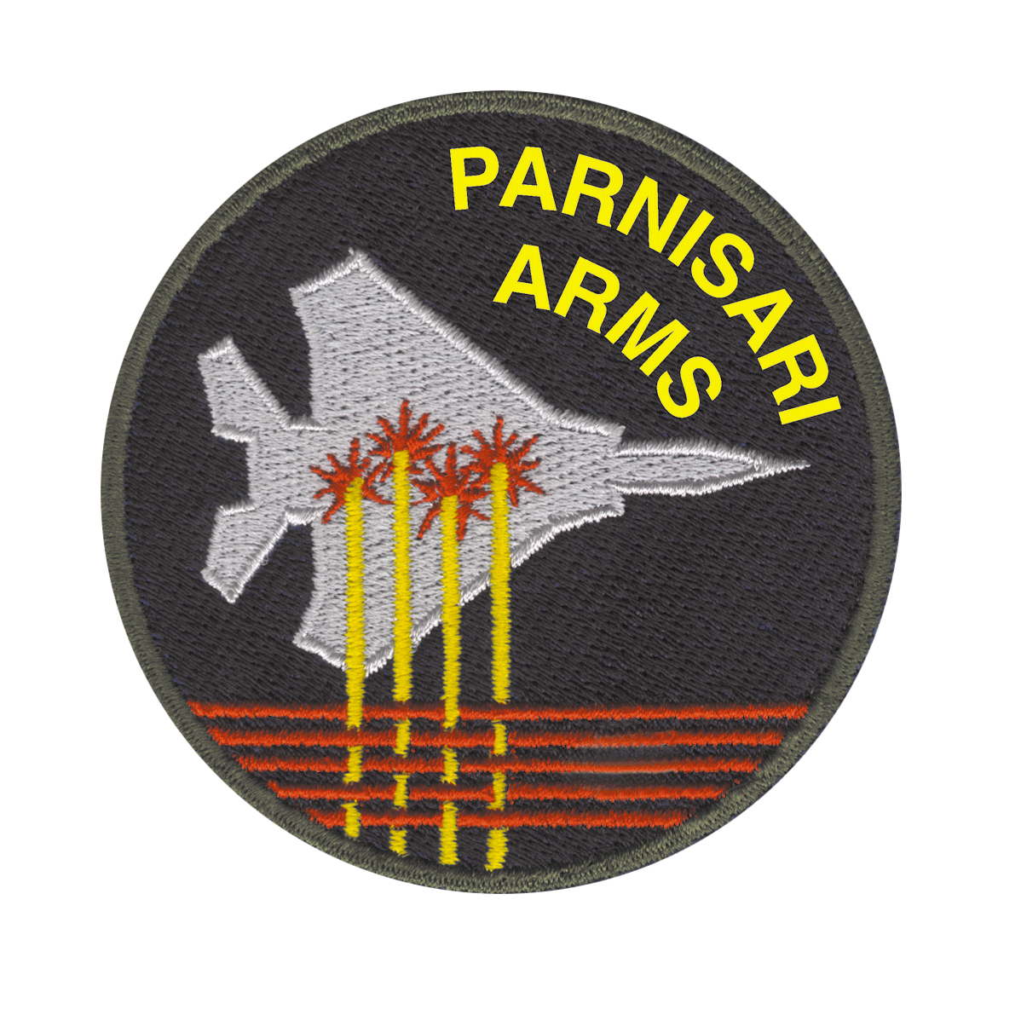
PARNISARI ARMS S.R.L.

Via Opifici N. 2 - 28040 Lesa ( Novara ) Italia

Tel. 0322 772152 - Fax 0322 772152
. E Mail arms@parnisariarms.com
www.parnisariarms.com

CODICE NATO
AEA 08

UNITA’ ANTIESPLOSIONE ANTI – BLAST PROTECTION
Unità antibomba per la protezione da attacchi terroristici , neutralizza e riduce le conseguenze disastrose dalla esplosione di ordigni .
Campi di applicazione e uso :
Aeroporti , treni , metropolitane , stazioni , uffici pubblici, , musei , uffici governativi , compagnie private , banche supermercati , stadi , parcheggi ecc.

Ant bomb protection solution to the fight against terrorism. Neutralize and reduce the disastrous consequences of terrorist bombings , this device save lives on ground and protect the environment

Areas of Application
Airport , train and underground station , government building , , private company , office , banks shopping centres stadium ecc.
Caratteristiche tecniche Technical caracteristics
Livello Balistico Ballistic Level Stanag 2920 ( 1,102 g V 50 )670 M/ sec
Esterno Cordura ® / Nomex ® Interno / Nonex®
Colori Nero / Giallo/ Arancione Alta Visibilità

taglia size | Applicazioni  Applications | Lunghezza  Lange | Larghezza  Weite | Altezza  Height | Peso  Weight
S | Buste  envelope parcel | 30 | 30 | 30 | 8,5
M | Bagagli a mano  Hand luggage | 45 | 30 | 45 | 14
L | Valige /luggage | 90 | 40 | 60 | 30
XL | Trolley | 90 | 40 | 75 | 36
XXL | Valige /luggage | 120 | 40 | 90 | 48

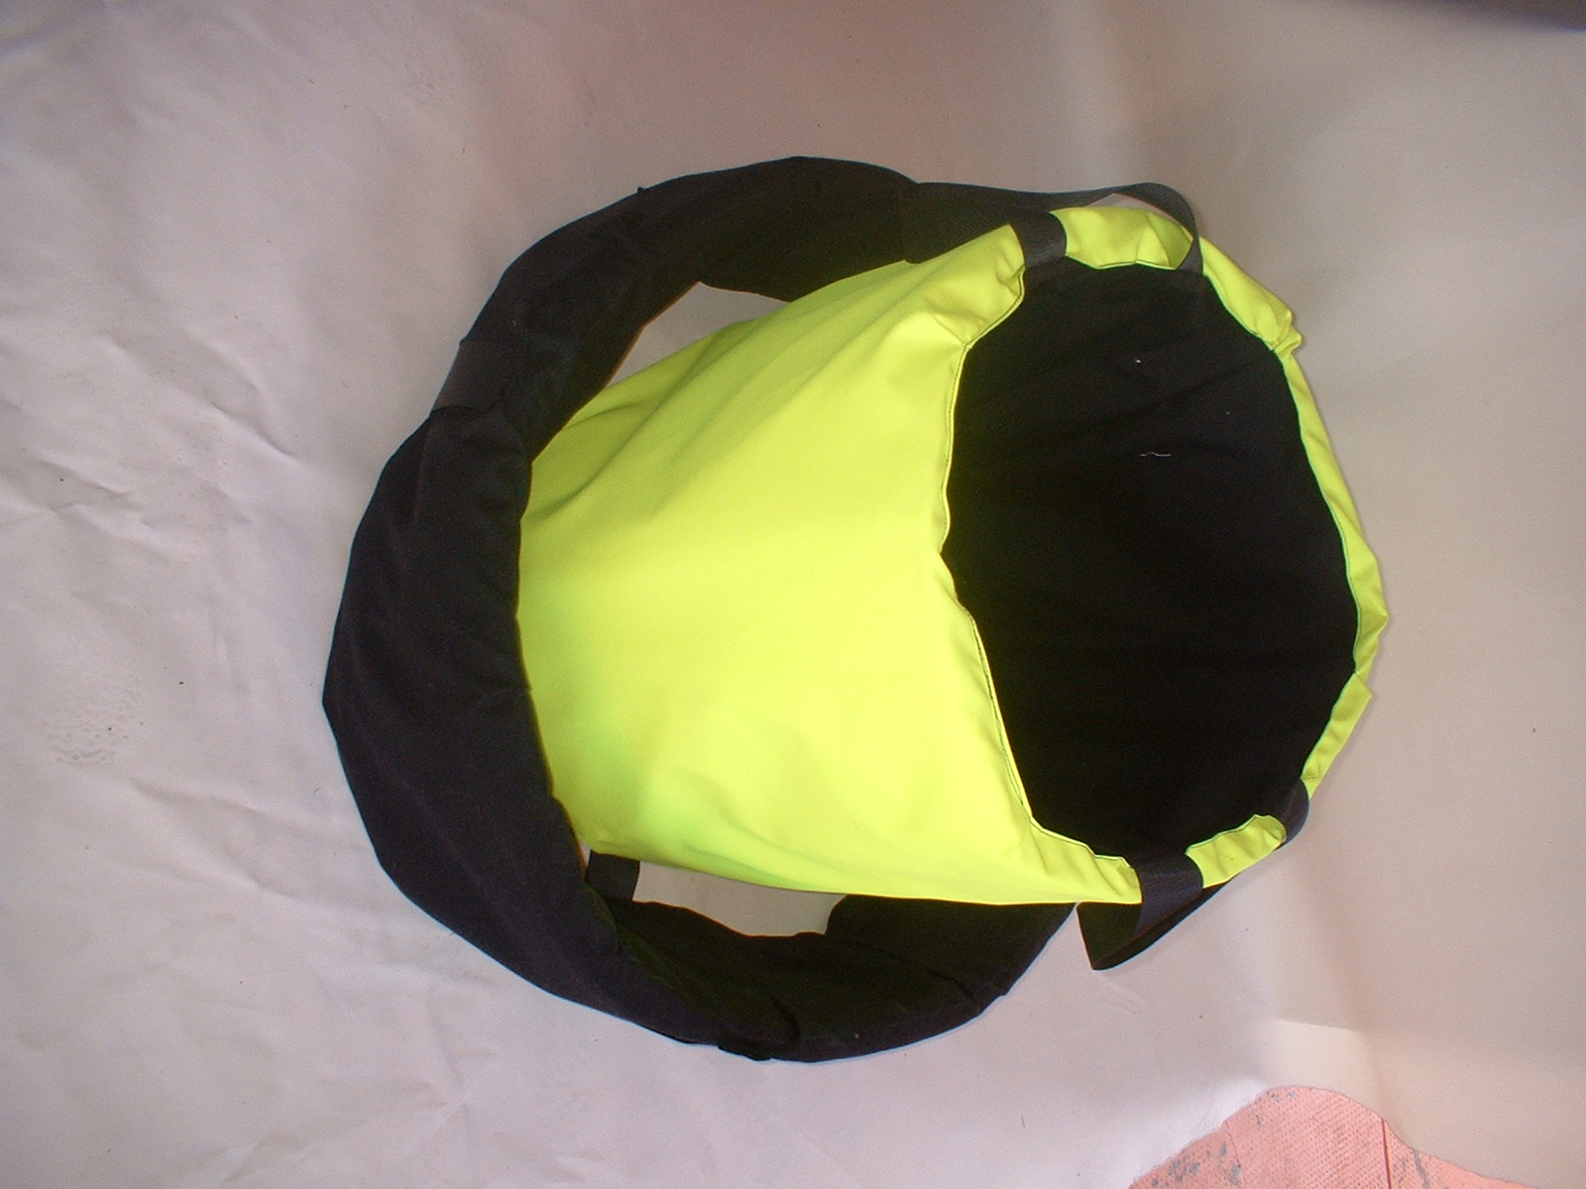

PARNISARI ARMS S.R.L.

Via Opifici N. 2 - 28040 Lesa ( Novara ) Italia

Tel. 0322 772152 - Fax 0322 772152
. E Mail arms@parnisariarms.com
www.parnisariarms.com

CODICE NATO
AEA 08

UNITA’ ANTIESPLOSIONE ANTI – BLAST PROTECTION
Unità antibomba per la protezione da attacchi terroristici , neutralizza e riduce le conseguenze disastrose dalla esplosione di ordigni .
Campi di applicazione e uso :
Aeroporti , treni , metropolitane , stazioni , uffici pubblici, , musei , uffici governativi , compagnie private , banche supermercati , stadi , parcheggi ecc.

Ant bomb protection solution to the fight against terrorism. Neutralize and reduce the disastrous consequences of terrorist bombings , this device save lives on ground and protect the environment

Areas of Application
Airport , train and underground station , government building , , private company , office , banks shopping centres stadium ecc.
Caratteristiche tecniche Technical caracteristics
Livello Balistico Ballistic Level Stanag 2920 ( 1,102 g V 50 )670 M/ sec
Esterno Cordura ® / Nomex ® Interno / Nonex®
Colori Nero / Giallo/ Arancione Alta Visibilità

taglia size | Applicazioni  Applications | Lunghezza  Lange | Larghezza  Weite | Altezza  Height | Peso EURO +iva  Weight
S | Buste  envelope parcel | 30 | 30 | 30 | 8,5 970,00
M | Bagagli a mano  Hand luggage | 45 | 30 | 45 | 14 1.596,00
L | Valige /luggage | 90 | 40 | 60 | 30 3.420,00
XL | Trolley | 90 | 40 | 75 | 36 4.080,00
XXL | Valige /luggage | 120 | 40 | 90 | 48 5.472,00

PARNISARI ARMS S.R.L.

Via Opifici N. 2 - 28040 Lesa ( Novara ) Italia

Tel. 0322 772152 - Fax 0322 772152
. E Mail arms@parnisariarms.com
www.parnisariarms.com

CODICE NATO
AEA 08

COPERTA ANTIESPLOSIONE ANTI – BLAST PROTECTION BLANKET
Unità antibomba per la protezione da attacchi terroristici , neutralizza e riduce le conseguenze disastrose dalla esplosione di ordigni .
Campi di applicazione e uso :
Aeroporti , treni , metropolitane , stazioni , uffici pubblici, , musei , uffici governativi , compagnie private , banche supermercati , stadi , parcheggi ecc.

Ant bomb protection solution to the fight against terrorism. Neutralize and reduce the disastrous consequences of terrorist bombings , this device save lives on ground and protect the environment

Areas of Application
Airport , train and underground station , government building , , private company , office , banks shopping centres stadium ecc.
Caratteristiche tecniche Technical caracteristics
Livello Balistico Ballistic Level Stanag 2920 ( 1,102 g V 50 )670 M/ sec
Esterno Cordura ® / Nomex ® Interno / Nonex®
Colori Nero / Giallo/ Arancione Alta Visibilità

Dimensioni / dimension 1300 mm x 1300mm peso Weight Kg 22,00 €uro 2.508,00



